
環境分析

 | 個 案 | 確認產業的機會與威脅(Wang Laboratories)
 | 相關議題 | 銀行業經營環境討論
 | 相關網站 | 戴爾電腦  http://www.dell.com
 | 相關網站 | 台灣IBM  http://www.tw.ibm.com/
 | 相關網站 | 行政院主計處  http://www.dgbasey.gov.tw/
想跟蘇永盛老師聊聊 |  | 以上資料僅供教學參考，方便同學預習之用；著作權為原作者所有(請參考文章標註資料來源)

Wang Laboratories
Wang Laboratories l951年由一位中國移民An Wang (王安)創立，到了1970年代，其成為能夠打敗IBM並為自己找出市場利基的一小撮公司之上。在此個案中，其利基是文字處理機。回溯1970年代早期， Wang 發展出其專屬的文字處理軟體，灌入它自己的小型電腦，這個電腦也利用Wang的專屬作業系統來運作，文字處理終端機就是被接到這些小型電腦上。這個終端機取代了打字機，將信件及文件的騰寫推向另一個里程碑。
有一次， An Wang 參觀聯合國大廈，當他經過一群秘書時，突然響起自發性的掌聲， An Wang 對他的同伴解釋說：「我是秘書們的朋友，我已將他們自打字機這個暴君下解放出來了。」也就正因如此， Wang Labs成為70年代的高科技奇蹟公司之一。到了1988年，在全球Wang Labs總共雇用了31,500人，收入超過30億美元，稅後淨利達9,270萬美元，在財星500的工業公司名列143。然而，到了1992年8月，公司卻如第十一章所輯的，正在打破產保衛戰，營收降到19億美元，員工不到8,000人，自1988年起，公司總共虧損了19億美元，而它的股票市場值由56億美元的高點，跌到7億元。1982年， Wang 的股票是每股42.5美元，而現在卻只剩下每股37.5美分。
Wang 公司失敗的原因是，這個公司沒有注意到市場上正在發生的改變。正如同它於70年代勝過IBM一樣，它在80年代正被一群個人電腦公司及軟體公司所搶先。當個人電腦受到歡迎，以及當不貴的文字處理軟體變成可得的， Wang 以昂貴的迷你電腦為基礎的文字處理系統急轉直下。如一位長期的Wang電腦使用者所言，他如何淘汰掉40萬美元的Wang電腦，因為這電腦每年需花10萬美金維護，而換上有25部個人電腦的網路，總費用低於10萬美金。面對這種低成本競爭， Wang 的市場在80年代後期崩潰了。
然而， Wang 的故事最悲哀的一點是，個人電腦業還在嬰兒期時， Wang 拒絕了一個進入的機會。1984年3月，公司打算和Apple電腦合夥，後者剛發展出麥金塔。目的是要結合王安的文字處理軟體和蘋果的圖表使用者界面卡和功能，而搶回以MS-DOS為基礎的系統(如IBM的PC)的市場。Apple的總裁， John Sculley，十分了解Wang文字處理功能的價值，所以在這個交易中十分地低姿態，甚至願意將他的麥金塔操作系統授權給王安，而這讓它能夠製造PC。然而，王安拒絕了這個提案，根據內部的備忘錄， Wang 資源經理人認為：「辦公室自動化才是我們的事業， Apple打算進入並利用Wang侵入這個市場一一Apple是個年輕不穩定、自我驅策的公司。Wang應和這麼無法預測的公司結合嗎？」Wang也嘲笑一些如由Word Star及Word Perfect所發展出來的文字處理程式。做為一家20億的公司，王安沒有注意到，如word Perfect這樣的小開端會成為Wang的競爭者。除此之外，據說Wang非常不願意將它的軟體和硬體分開來賣。因為它覺得，如果將它的文字處理軟體分開賣的話，就不會有人要買它的硬體。這可能是真的，但是今天無論它的硬體或軟體都沒有人要買，其他的公司如Word Perfect等的銷售都遠遠勝過它¹。
討論問題：
1.Wang的故事告訴企業，偵察企業外在環境的重要性是什麼？
2.以後見之明來說， Wang 可採取什麼步驟，而可以使公司在1990年代早期所發生的災難有所改觀？
資料來源：Charles W.L. Hill & Gareth R. Jones, Strategic Management Theory – An Integrated Approach , Houghton Mifflin Company，1998 (黃營杉譯，「策略管理」，華泰文化)

銀行業經營環境討論
新寶證券 研究部 1999/11/1
http://www.haa.com.tw/cgi/MemberOnly.asp

壹、前言
〞股市如果是一國的經濟櫥窗，則股價就是一家公司的經營表現〞；金融類股在十年前，原本是台灣股票市場裡最風光的一群，多家上市金融股並曾創下千元以上的高價，尤以當時的國泰人壽並曾創下一股1975元的台灣歷史天價最為驚人，至今仍無一家公司可及；但在十年後，金融股價一再破底，讓投資人避之唯恐不及，棄之如敝屣，其實也反映了金融業十年來經營環境的惡化；昔日人人稱羡的金飯碗，如今已變成了艱困行業，不得不令人唏噓。
下欄即為銀行股價十年來的變化情形，投資人可以看出，長期投資於金融股，下場慘不忍睹；若再與當今最熱門的電子股龍頭之一的聯電相比，則更令人感慨。
公司 | 歷史天價 | 歷年配股 | 歷年股息 | 調整後股價
彰銀 | 1105(77) | 8.5050 | 12.7 | 294
一銀 | 1110(77) | 8.6778 | 12.3 | 350
華銀 | 1120(77) | 9.314 | 13.6 | 386
開發 | 1075(78) | 12.3578 | 1.5 | 569
國壽 | 1975(78) | 21.0185 | 13.2 | 1695
中銀 | 846(79) | 3.3114 | 6.66 | 108
北商銀 | 1180(79) | 7.6768 | 2.6 | 226
聯電 | 111(79) | 12.1379 | 2.1 | 948
- 調整後股價以〝10月22日股價〞直接乘以〝歷年配股〞，並加上歷年股息計算，而歷年股息不考慮利率年金問題。
- 銀行股歷史天價欄內的"括弧"為創下歷史天價的年度。
- 聯電為民國79年股價指數創下12256時，當年最高價。
台灣的銀行業在尚未開放新銀行設立之前，當時的公民營銀行憑著政府的特許執照，及金融管制的保護傘，聯合獨占市場，因此均享有不錯的利潤。
但在民國79年以後，政府開放新銀行設立，並對當時申請設立新銀行的18家團隊，核淮了16家，而這些銀行也於80年底起陸續正式營運；之後又為了解決基層金融機構管理不易的問題，鼓勵信合社改制成商業銀行，至88年6月底已有7家改制完成(註1)；讓人不得不質疑台灣的銀行業是否已經有過度飽合的現象(註2)。
- 註1：由信合社改制成為商業銀行的7家新銀行為〝誠泰、第七、高新、板信、陽信、華泰及三信〞。
- 註2：民國80年本國銀行(一般銀行加中小企業銀行)，共有25家、分行1046家；至88年6月底止，本國銀行共有51家、分行2522家。若加計基層金融機構(信合社、農會信用部、漁會信用部)、信託投資公司、郵政儲金匯業局及外商銀行，分支機構高達5710家，比87年底台灣的便利商店數目約4700家還多。

貳、國內當前銀行業經營情況分析
以下本文將由各種數據來分析銀行當前的經營環境：
1.本國銀行逾放比
由圖表可以明顯看出，在新銀行開放設立後，銀行之間為了搶客戶，對於授信上的控管明顯趨於鬆散，因而使得逾放比節節昇高，由81年的0.81%上昇至今年上半年的5.01%；7年來上升6倍，而去年發生的金融風暴對銀行逾放比增加的效果反而沒有之前來得多；所以嚴格地說，銀行逾放比的增加，可以說大部份是由於銀行授信控管趨於鬆散所致，人禍果真比天災更可怕。
由於本國銀行逾放比節節高昇，也使得提列備抵呆帳的壓力大增，據央行資料顯示，今年上半年本國銀行就提列了451億的備抵呆帳，而去年一整年此項數字才436億元，備抵呆帳提列金額的增加，也使得銀行的盈餘難以成長。
圖1：本國銀行逾放比
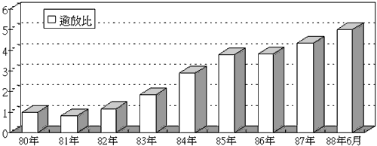
資料來源：中央銀行，新寶綜合証券研究部整理
本國銀行：僅含本國一般商業銀行及中小企業銀行，不含基層金融機構
附表：去年銀行對地雷企業的放款總額推估
金額 | 銀行別
120億元以上 | 彰銀、一銀
80億～100億 | 交銀、土銀、合庫、華南、萬泰
70億元～80億 | 中華、大安、富邦
60億～70億 | 農銀、中興、泛亞、慶豐
50億～60億 | 台企、僑銀
40億～50億 | 台銀、寶島
30億～40億 | 中信銀、聯邦、中銀、遠東、安泰、萬通、台新
20億～30億 | 世華、上海、北銀
資料來源：經濟日報
2.本國銀行平均存放款利差
由圖可以明顯看出，從民國79年政府宣佈開放新銀行設立以來，銀行的平均存放款利差即不斷下跌，至民國81年新銀行開業高峰時跌至最低，但之後由於景氣復甦(82年、83年經濟成長率分別為6.32%及6.54%)，因此利差有所回升，但以往利差在3%以上的好日子已不復再見。
圖2：本國銀行存放利差(%)
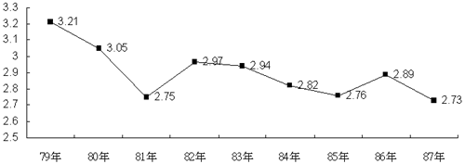
資料來源：經濟新報
3.本國銀行資產報酬率
資產報酬率也如同利差一般，在79年開放新銀行籌設後即一路往下走，由於本國銀行的利息收入佔整體營收高達8成5以上，因此利差下滑對銀行業的獲利影響甚大；82年銀行資產報酬率雖有略為反彈，但似乎只是曇花一現。
圖3：資產報酬率
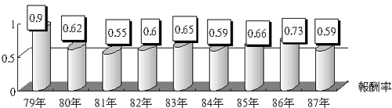
資料來源：財政部金融局，新寶證研究部整理
資產報酬率：稅後盈餘/資產
4.本國銀行淨值報酬率
在79年以前，銀行業可以說是一個暴利行業，淨值報酬率接近30%，但如同前面資產報酬率一樣，在新銀行開放設立後，本國銀行淨值報酬率也跟著下降，至今年上半年跌至9.7%，雖比去年整年9.1%略高，但卻比去年同期減少1.1%；展望下半年，由於本國銀行逾放比仍處於歷史高峰階段，因而使得提列備抵呆帳的壓力大增加上第四季一向是銀行業打消呆帳旺季，所以短期內淨值報酬率下滑的可能性仍較大。
圖4：淨值報酬率
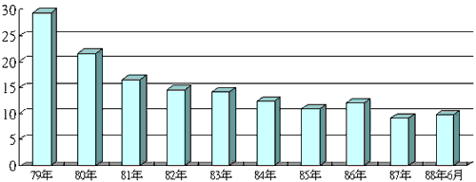
資料來源：財政部金融局，新寶綜合証券研究部整理
淨值報酬率：稅前純益/淨值
5.新銀行存放款佔有率
新銀行在81年開業之後，憑藉著較老行庫優良的服務及更為效率的運作，使得市場佔有率節節上升，除了存款市場佔有率在去年略為降低外，大至上而言每年均呈穩定的成長，也因此逼得老行庫為了穩住基礎，開始求新求變；同樣也使得放款授信趨於鬆散。
圖5：新銀行存放款佔有率
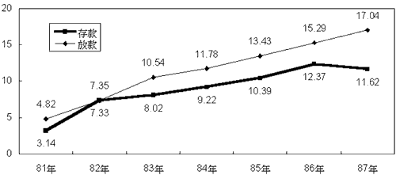
資料來源：台灣經濟新報
6.直接金融比重
對於銀行業更加雪上加霜的是直接金融的比重不斷地升高，從今年以來已有許多電子公司以辦理現金方式增資或至國外發行ECB、GDR方式籌資可知；目前本國銀行中，只有中信銀及交銀具有承銷有價券證券的直接金融能力，其他銀行幾乎無此方面人才，而全體銀行營收仍以利息收入佔大宗，即使利息收入佔營收最低的中信銀也有7成以上；在單一產品無法分散經營風險的劣勢下，對於大部份銀行業的前景仍十分地悲觀。
圖6：直接金融比重
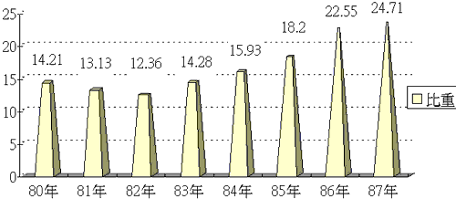
資料來源：中央銀行，新寶證研究部整理
7.存款
由圖中資料可以明顯看出，在80年以後，雖然本國銀行整體存款金額仍然呈現緩步上升的局面，但成長率已開始減弱，尤其明顯的是，平均而言，各行庫之分行的存款成長率均低於本國銀行整體存款成長率，也就是銀行分行開設的速度超過了存款增加的速度；另一點值得注意的是在84年因台海危機造成資金外流，使得存款成長率下降速度略增，也造成當年本國銀行各分行的存款成長率轉為負值。
長期看來，在金融交易工具日益多元化之下，存款成長率日益走低的情形不會有所改變，這將使得傳統銀行放款資金的重要來源－存款，日益縮減，連帶著銀行過度競爭的情形也會日益嚴重。
圖7：本國銀行全體存款金額及其成長率
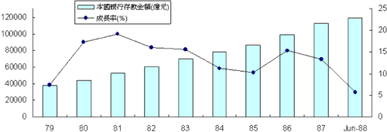
資料來源：財政部金融局
圖8：本國銀行平均每分行存款金額及成長率
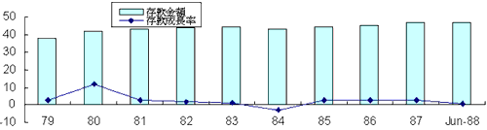
資料來源：財政部金融局
8.放款
受到直接金融日益興盛的影響，使得放款成長年增率呈現一路下滑的趨勢，只有在86年由於景氣大好，使得銀行授信大增，但卻趨於浮濫，因而留下不小的後遺症－逾放比節節升高。另一點也如同存款一般，也就是〝平均每分行的放款成長率〞低於〝本國銀行整體放款原長率〞，本國銀行過度競爭的跡象不證自明。
展望未來，受到直接金融日益興盛、台灣金融日益國際化的影響，將使得廠商籌資管道日益增多，因此放款年增率長期走低的趨勢不易有所改變。
圖9：本國銀行全體放款金額及其成長率
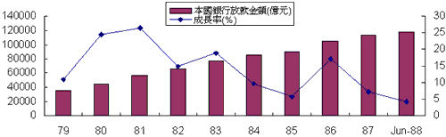
資料來源：財政部金融局
圖10：本國銀行平均每分行放款金額及成長率
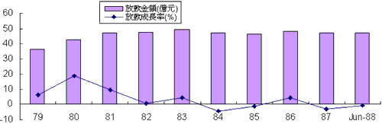
資料來源：財政部金融局

參、國際競爭環境
由於加入WTO已是我國即定之政策，加入之後，我國必須排除所有貿易障礙，開放市場，此將使得外商銀行與本國銀行的競爭更為激烈；今年雖然受到中共的阻擾，加入機會不大，但加入WTO已是遲早問題，因此將對在台外商銀行的經營情況作一剖析，與本國銀行比較。
1.外商銀行存款
雖然外商銀行整體存款的規模仍遠不及本國銀行，但在79年財政部允許外商銀行吸收儲蓄存款後，但其快速成長的現象卻值得本國銀行警剔，根據資料顯示，外商銀行平均每分行存款規模在86年即已超過本國銀行，但同年也由於發生金融風暴的關係，外商銀行基於全球佈局考量，停止擴充；但至今年6月底止，外商銀行的平均每分行存款規模仍超本國銀行，未來若財政部對外商銀行撤除開設分行的限制及外商銀行恢復擴充，對國內銀行未來存款業務的拓展是一大挑戰。
圖11：外商銀行整體存款金額及其成長率
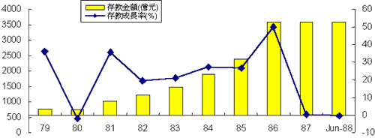
資料來源：財政部金融局
圖12：外商銀行每一分行存款金額及其成長率
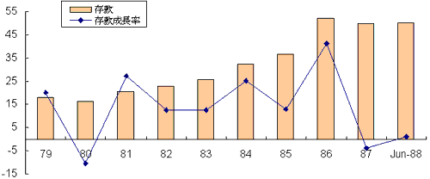
資料來源：財政部金融局
2.外商銀行放款
相較於外商銀行存款規模的急速增加，其放款成長率的走勢較為不確定，在金融風暴過後，甚至有較為明顯減少的幅度，相較於本國銀行整體放款金額仍有所增加而言，甚為不同。
由於外商銀行的競爭策略是基於全球的考慮，在亞洲金融風暴過後，大部份歐美的銀行明顯縮減在亞洲的營運規模，因此成長大多停滯不前。
圖13：外商銀行整體放款金額及其成長率
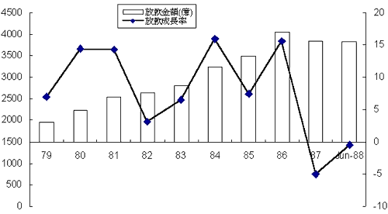
資料來源：財政部金融局
圖14：外商銀行平均每分行放款金額及其成長率
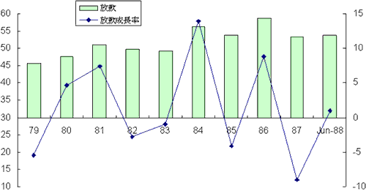
資料來源：財政部金融局
3.外商銀行經營績率
外商銀行的資產報酬率及淨值報酬率長期呈現一個穩定上揚的局面，在亞洲金融風暴發生當年，資產報酬率及淨值報酬率分別達到0.98%及22.51%的高峰，去年雖有下跌，但長期趨勢與本國相比，實有很大的差別，過度競爭(overbanking)在外商銀行似乎察覺不到。
外商銀行的淨值報酬率在81年即已超愈本國銀行，而資產報酬率在84年也超過本國銀行，外商銀行的經營效率令國內銀行難望其項背，對加入WTO之後本國銀行的生存，實在難以樂觀。
圖15：本國銀行及外商銀行資產報酬率
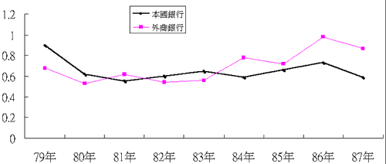
資料來源：財政部金融局、新寶綜合証券研究部整理
資產報酬率：稅後盈餘/資產
圖16：本國銀行及外商銀行淨值報酬率
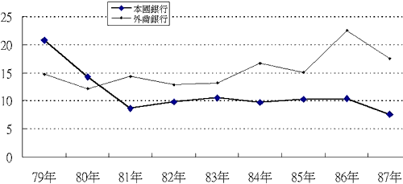
4.跨國銀行獲利來源
Citigroup Segment Income |  |  | %
(In Millions of Dollars) | 1999 | 1998 | Change
Global Consumer
Citibanking North America | 292 | 89 | 228
Mortgage Banking | 174 | 157 | 11
Cards | 847 | 515 | 64
CitiFinancial | 284 | 159 | 79
Banking/Lending | 1597 | 920 | 74
Travelers Life & Annuity | 488 | 369 | 32
Primerica Financial Services | 337 | 297 | 13
Personal Lines (A) | 185 | 231 | -20
Insurance | 1010 | 897 | 13
Total North America | 2607 | 1817 | 43
Europe, Middle East, & Africa | 237 | 166 | 43
Asia Pacific | 325 | 267 | 22
Latin America | 145 | 122 | 19
Total International | 707 | 555 | 27
e-Citi | -130 | -99 | -31
Other | -62 | -34 | -82
Total Global Consumer | 3122 | 2239 | 39
Global Corporate and Investment Bank
Salomon Smith Barney | 1690 | 395 | 328
Emerging Markets | 925 | 511 | 81
Global Relationship Banking | 510 | 388 | 31
Total Global Corporate Bank | 1435 | 899 | 60
Commercial Lines (A) | 645 | 522 | 24
Total Global Corporate and Investment Bank | 3770 | 1816 | 108
Global Investment Management and Private Banking
SSB Citi Asset Management Group | 246 | 204 | 21
Global Private Bank | 203 | 189 | 7
Total Global Investment Management and Private Banking | 449 | 393 | 14
Corporate/Other | -446 | -327 | -36
Business Income | 6895 | 4121 | 67
Investment Activities | 447 | 818 | -45
Core Income | 7342 | 4939 | 49
Restructuring-Related Items -- After Tax (B) | 30 | 191 | -84
Cumulative Effect of Accounting Changes (C) | -127 | - | NM
Net Income | 7245 | 5130 | 41
上表為美國銀行(Bank of America)1998年的簡式合併報表及花旗集團(Citigroup)今年前三季的部門收入報表。由花旗集團前三季的財務報表可以看出，收入來源的多源性，及其高度的國際化，是其獲利的二大保證；再仔細察看，由全球消費者市場部門所創造的獲利雖然已高達31.22億美元，約43.1%，但由其投資銀行部門所創造的獲利才是重點，達37.7億美元，佔其收入約52%，。再看美國銀行的財務報表，雖然其上標明利息收入有385億美元，但實際上其中有26.63%的收入是來自於有價證券的股利、操作或附賣回交易。
從以上兩家跨國銀行的財務報表就不難理解，為何國內銀行的獲利每況逾下－收入來源單一化，並且無國際化能力。以長遠來看，隨著金融商品的多元化，直接金融的交易佔整體金融市場的交易量勢將愈來愈重(前述也已說明，直接金融佔我國金融比重已超過24%，且每年乃穩定成長)，國內銀行若不轉型，則只有被市埸淘汰一途，從最近台灣許多公司，尤其是高科技電子公司，紛紛經由國外投資銀行至海外發行ECB、GDR、ADR或是直接上市上櫃發行股票籌資可知，若國內銀行再不加緊培養具有操作金融工具的人才，則以後可能只有房貸生意可做或是只能放款給無法上市上櫃的二、三流公司而已。

肆、結論
銀行業目前的經營可以說是前有斷崖(銀行業過度競爭)、後有追兵(外商銀行大舉入侵)，因此經營處境可以說是雪上加霜，似乎看不到明天。
目前銀行業未來唯一的機會是透過合併的方式，擴大經營規模，強化資本結構，培養人才，開拓獲利來源，從以上分析可知，雖然金融業目前經營處境已十分的艱困，但寒冬似乎仍未有遠離的跡象，但是否表示我國銀行業完全沒有任一家具有投資價值呢?
事實上也不儘然，雖然歐美各國金融國際化的程度十分深厚，儘是一些跨國性的大銀行，但仍有一些銀行將自已定位在國內市場且大多只承做存放款相關的業務，規模雖無法與跨國性相比，但也有不差的獲利率，且每年仍有相當的成長空間，如國內的世華銀、台新銀即有此方面的潛力，所以外資才會不斷地買入。另外有些銀行則以國際化、金融商品多樣化為目標，雖然成就仍與跨國銀行有一段距離，但目前已有一些成就，如華信銀、中信銀；這四家銀行根據研究部的研研究，值得投資大眾長期追縱投資。其他的銀行，則在中、長期的投資上目前較不建議。

